Moção ___/2025

Excelentíssimo Senhor
Felipe Caputo
Presidente da Câmara Municipal de Vereadores
Canela/RS

Senhor Presidente,

O Vereador João Alessandro Port da Silveira, no uso de suas atribuições legais e na forma do art. 1551 do Regimento Interno desta Casa de Leis, apresenta o seguinte requerimento, a fim de que, após aprovação do Plenário, seja encaminhada a quem de direito a seguinte MOÇÃO: Aos atletas Canelenses que assinaram contrato com equipes profissionais, o atleta Arthur Melo, Felipe Oliveira, Vicenzo Vaz e Pedro Foguesato, atletas do River Canela que estão treinando no Juventude.

JUSTIFICATIVA

O vereador João Silveira reconhece a importância do esporte na formação de nossos jovens e parabeniza esses meninos pelo sucesso, parabenizando o professor da escola de Futsal River Canela Rodrigo Oliveira.

Canela, 20 de Março de 2025.

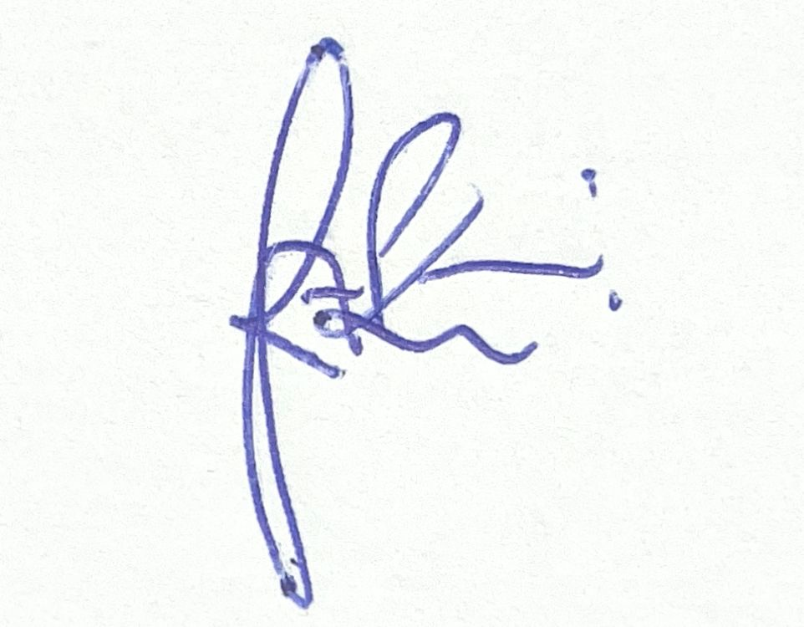
João Alessandro Port da Silveira
Vereador MDB

